INFORME N.º 010-2024-RWMJ-ATIC/CMAC TACNA

A : ING. RICARDO JUAN CHECALLA VELASQUEZ
SUB JEFE DE DESARROLLO DE SISTEMAS
DE : BACH. RICHARD WALTER MAMANI JIMENEZ
ASUNTO : CONFORMIDAD DEL MES DE JULIO DEL SERVICIO DE DESARROLLO PARA IMPLEMENTAR EL PROYECTO DE TRANSFERENCIAS INMEDIATAS CON LA CÁMARA DE COMPENSACIÓN ELECTRÓNICA (CCE)
FECHA : 25.07.2024

Por medio del presente lo saludo y la vez procedo a solicitar se pueda atender lo siguiente:

ANTECEDENTES:

Se requiere implementar soluciones en la tecnología visual estudio .NET y otras que se requieran con la coordinación con el sub jefe de desarrollo.

ACTIVIDADES DESARROLLADAS:

- 2023_44948B_CU - Parámetros transferencias interbancarias inmediatas vía CCE
Fase | Descripción | Avance
Revisión de código | Se envió a revisión de código del especialista a cargo. | 90%

- 2023_45120B_CU – Transferencias Interbancarias Inmediatas - vía CCE entidad receptora
Fase | Descripción | Avance
Documentación Swagger | Se construyo y realizo la documentación de los servicios del API Transferencia. Anexo 01. | 85%
Documentación Técnica | Se esta desarrollando la documentación técnica para el API Transferencia, la cual incluye: Diagrama de arquitectura Web, Diagramas Secuencias, Diagramas entidad relación, Diagrama de clases, entre otros. Anexo 02. | 20%

- 2023_45116B_CU – Configuración de Interoperabilidad de Directorios
Fase | Descripción | Avance
Revisión de código | Se envió a revisión de código del especialista a cargo. | 100%

- 2023_45113B_CU – Interoperabilidad – Generación de Archivo para la integración al Directorio CCE y 2023_45114B_CU – Interoperabilidad de Directorios CCE – Conciliación.
El encargado del área usuaria indico que los presentes requerimientos ya no se realizarían, por lo cual ya no se continuara con el desarrollo y tampoco se subirá los cambios.
- 2024_45956B_CU - CU-ATC-005-2024 Conciliacion deTransferencias Interbancarias Inmediatas CC.
Fase | Descripción | Avance
Revisión de código | Se envió a revisión de código del especialista a cargo. | 90%

- 2023_45118B_CU – Reportes para el servicio de interoperabilidad CCE
Fase | Descripción | Avance
Desarrollo | Se esta realizando la estructuración de los procedimientos almacenados para los reportes. | 50%

- 2023_45117B_CU – Afiliación - Desafiliación interoperabilidad CCE
Fase | Descripción | Avance
Pruebas de usuario. | Se están realizando las pruebas de todas las funcionalidad en coordinación del área usuaria en el nuevo APP – MOVIL. | 80%

- 2023_45119B_CU – Interoperabilidad de directorio CCE por nro celuar y QR
Fase | Descripción | Avance
Pruebas de usuario. | Se están realizando las pruebas de todas las funcionalidad en coordinación del área usuaria en el nuevo APP – MOVIL. | 80%

Por lo indicado se solicita:
La conformidad del presente SERVICIO DE DESARROLLO PARA IMPLEMENTAR EL PROYECTO DE TRANSFERENCIAS INMEDIATAS CON LA CÁMARA DE COMPENSACIÓN ELECTRÓNICA (CCE). Servicio que se ha realizado el cual se presenta las respectivas evidencias.
Atentamente,

______________________________________________
Bach. Richard Walter Mamani Jimenez
73646908

C.c Archivo
Anexo 01. Captura de pantalla de la documentación en Swagger del API Transferencia.
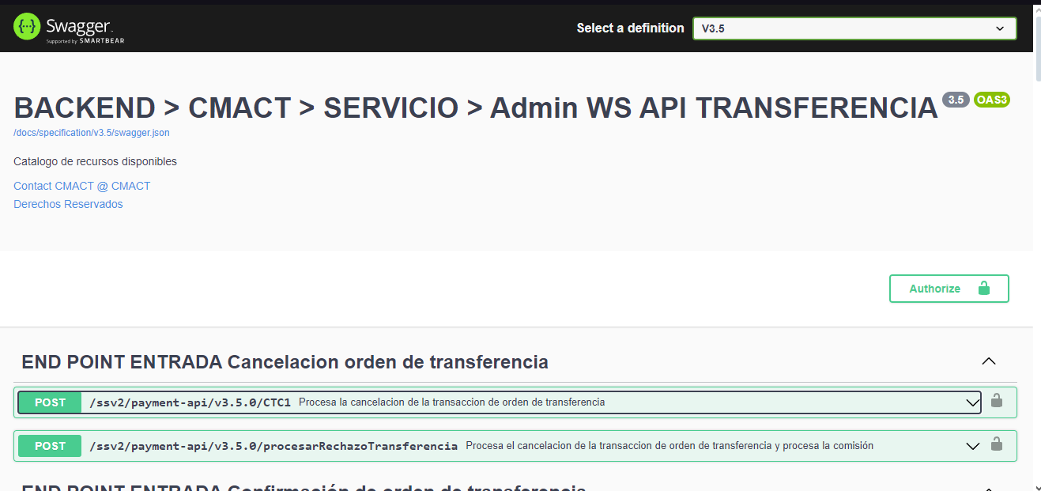
Anexo 02. Captura del avance de la documentación técnica del API Transferencia

